

|  |
| --- |
| **安擎计算机有限公司** |
| **西数 SOP** |
| **生产作业指导** |

2019年4^月

版本变更目录

|  |  |  |  |
| --- | --- | --- | --- |
| 版本 | 日期 | 变更内容 | 变更人 |
| 0.1 | 2019/4/19 | 建档； | 孙宇帆 |
| 0.3 | 201/4/26 | 初稿完成； | 孙宇帆 |
| 0.5 | 2019/4/28 | a、根据产线反馈，调换了部分装机步骤；  b、应销售人员要求，增加了部分物料来源； | 孙宇帆 |
|  |  |  |  |
|  |  |  |  |
|  |  |  |  |

# 一、目的

该文件用于规范生产安装标准化流程测试，紫光西数定制机型生产过程的流程及方法。

# 二、使用范围

该生产技术要求指导文件仅适用紫光西数定制机型的生产检测。

# 三、安装步骤

1、拆机箱盖板3个螺丝，螺丝位置如图1所示：

等待帆拍照

**图1 拆机箱盖板**

2、拆除挡风罩，如图2所示：

等待帆拍照

**图2 拆除挡风罩**

3、安装后部I/O挡片（主板盒里），如图3所示：

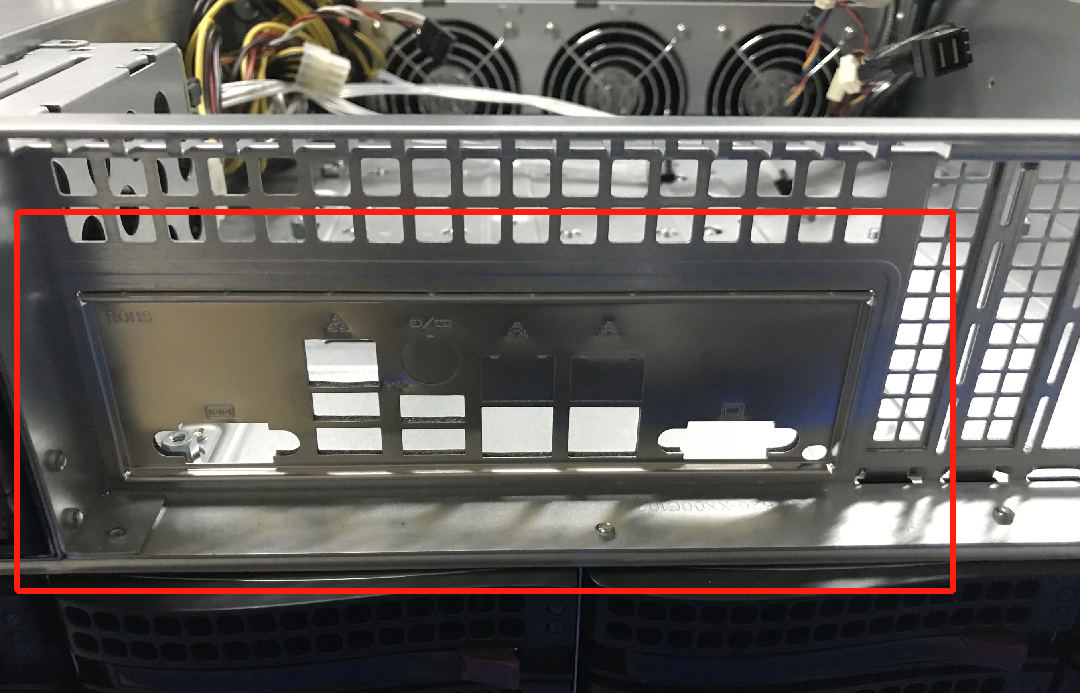

**图3 I/O挡片**

4、安装主板底柱螺丝（机箱配件袋里），8个，如图4所示：

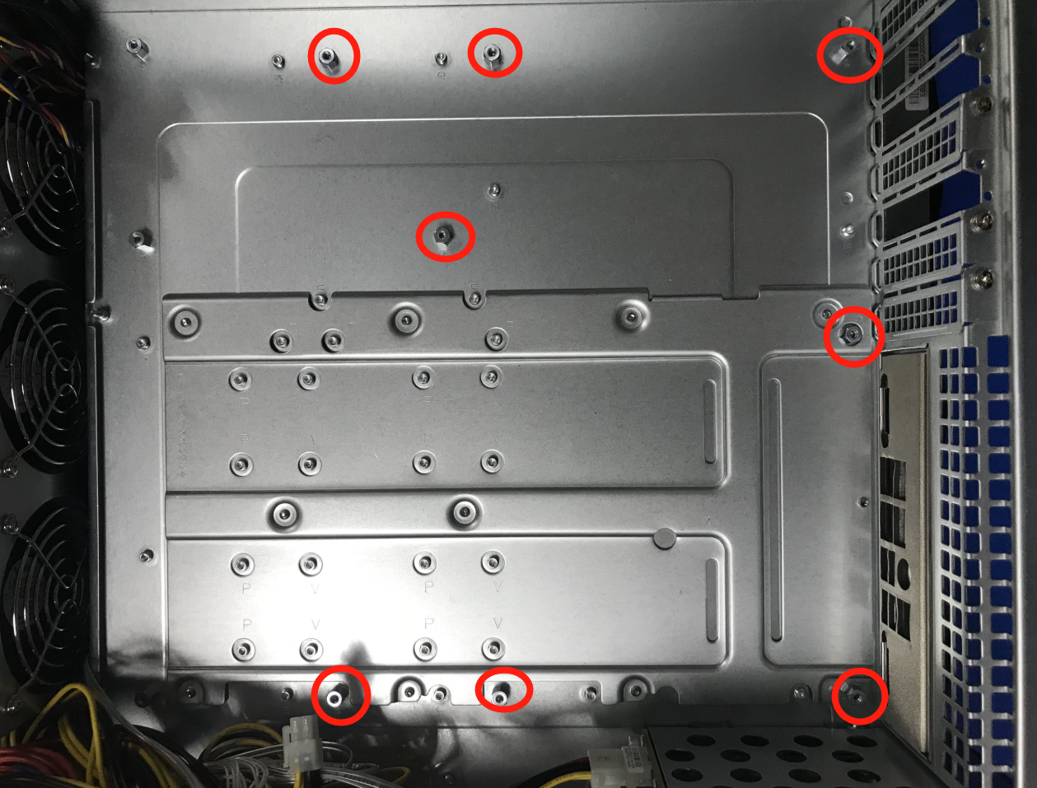

**图4 底柱螺丝**

5、安装主板上的CPU散热底座，如图5所示：

等待帆拍照

**图5 CPU底座**

6、安装CPU 2620V4，如图6所示：

等待帆拍照

**图6 安装CPU**

7、安装内存DDR4 RECC 2666 32G 4根，并用扎带固定，如图7所示：

等待帆拍照

**图7 安装内存**

8、安装2片CPU散热器EG-2UTDL2011（先上对角线螺丝），并将风扇线供电线插在主板上，如图8所示：

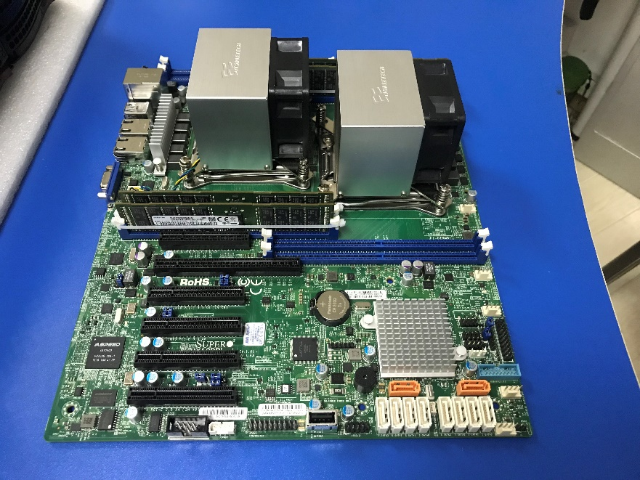

**图8 安装散热器风扇**

9、安装主板，8个主板螺丝（机箱配件袋里），如图9所示：

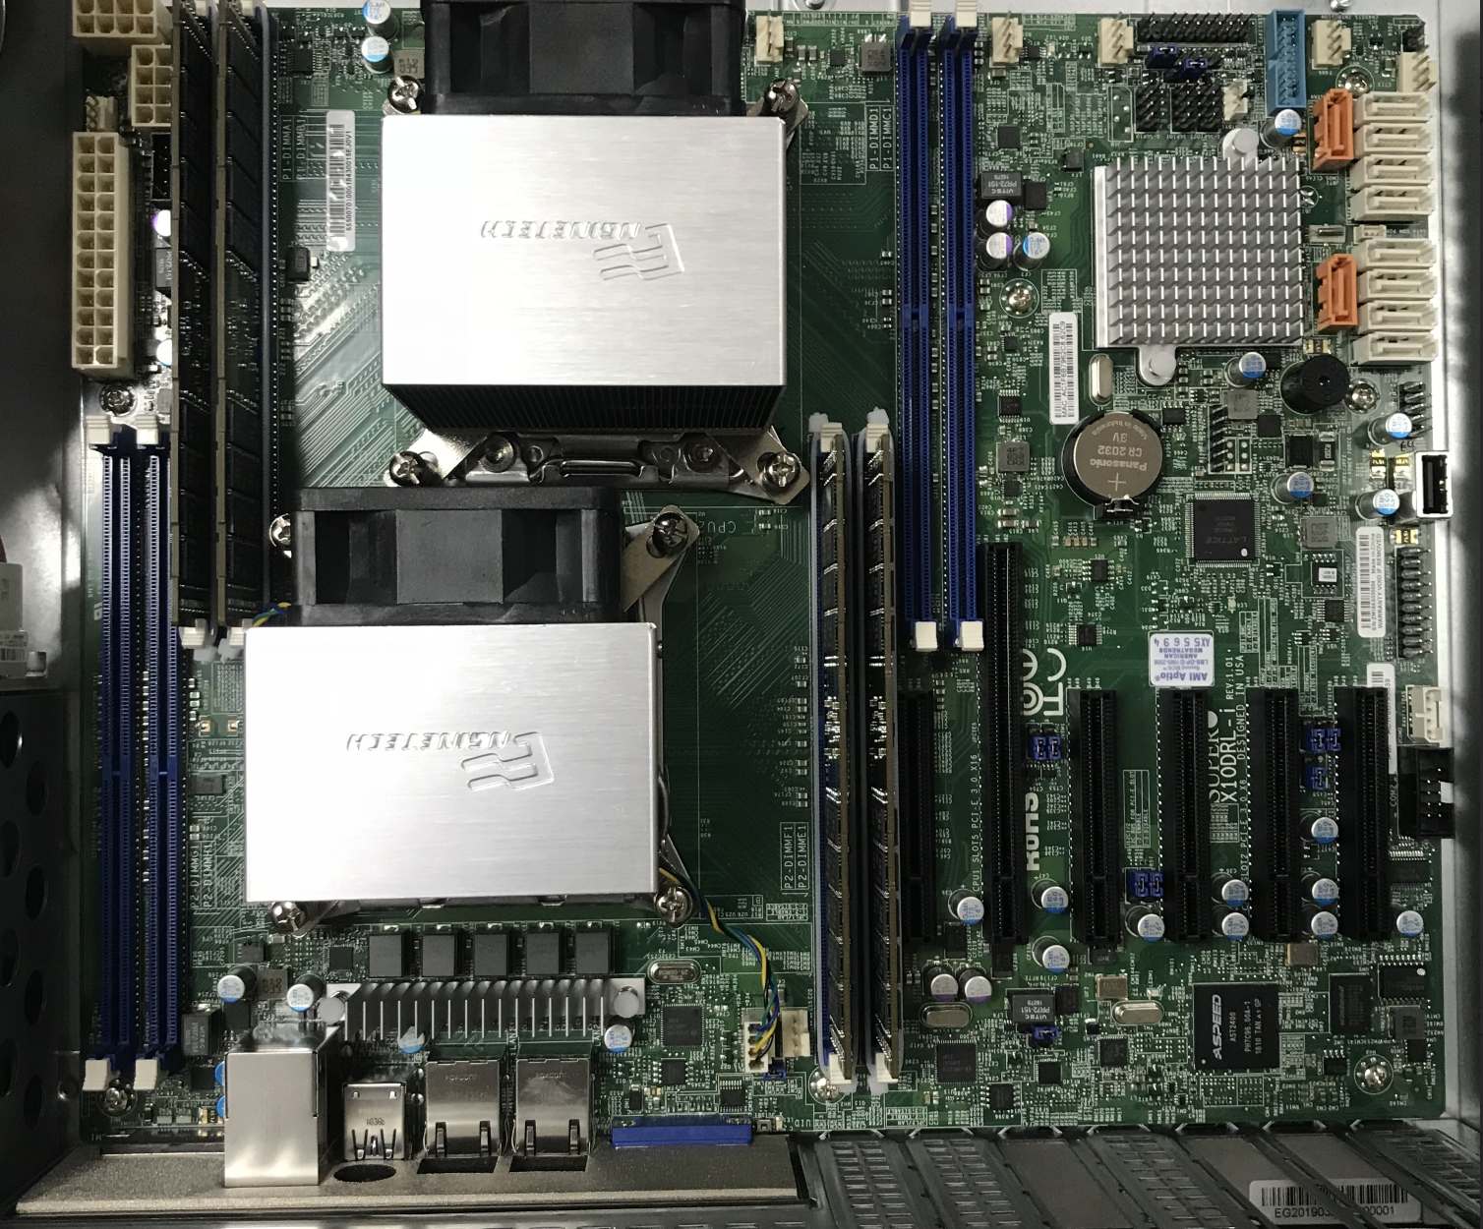

**图9 安装主板**

10、安装直通卡9311-8I（IR），1个螺丝，如图10所示：

等待帆拍照

**图10 安装直通卡**

11、安装2块网卡X520-SR2（带模块），各1个螺丝，如图11所示：

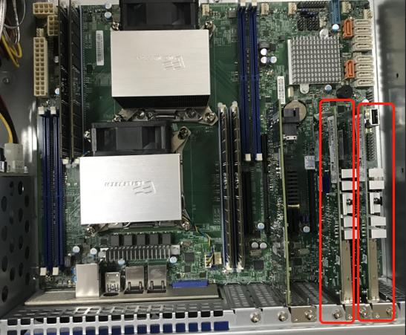

**图11安装网卡**

12、插线，P4和P5插在sata接口上面，黑色的线插在直通卡的电源接口上，如图12所示：

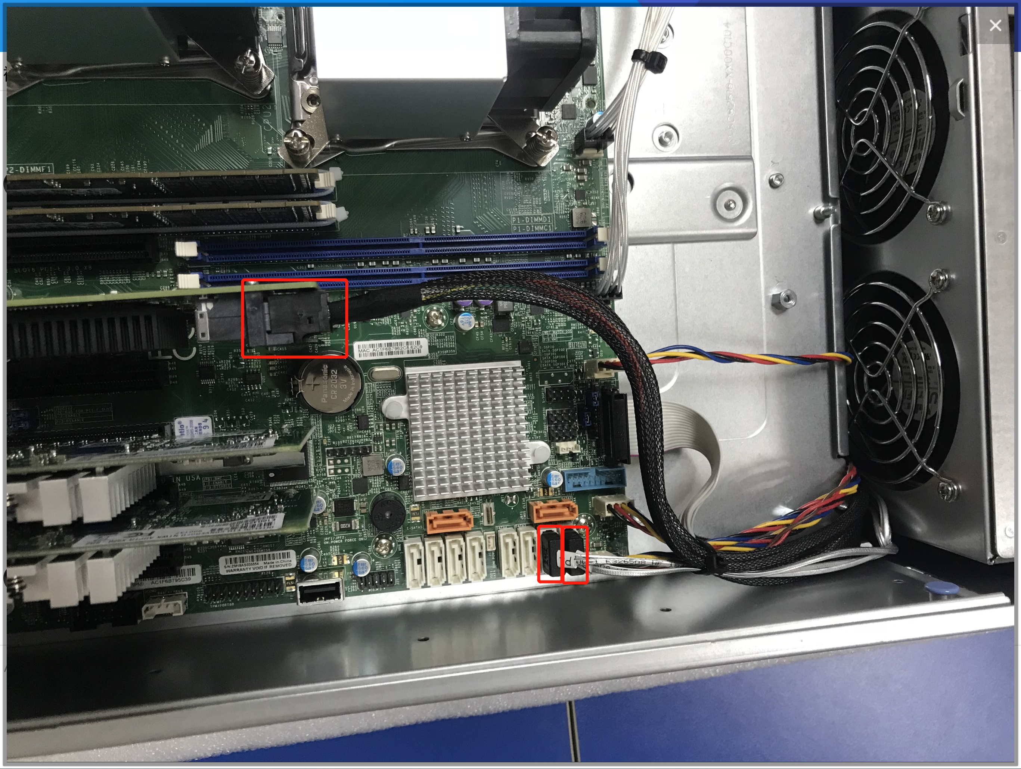

**图12 插线**

13、插线，把前面板的4个风扇插头都插主板上，如图13所示：

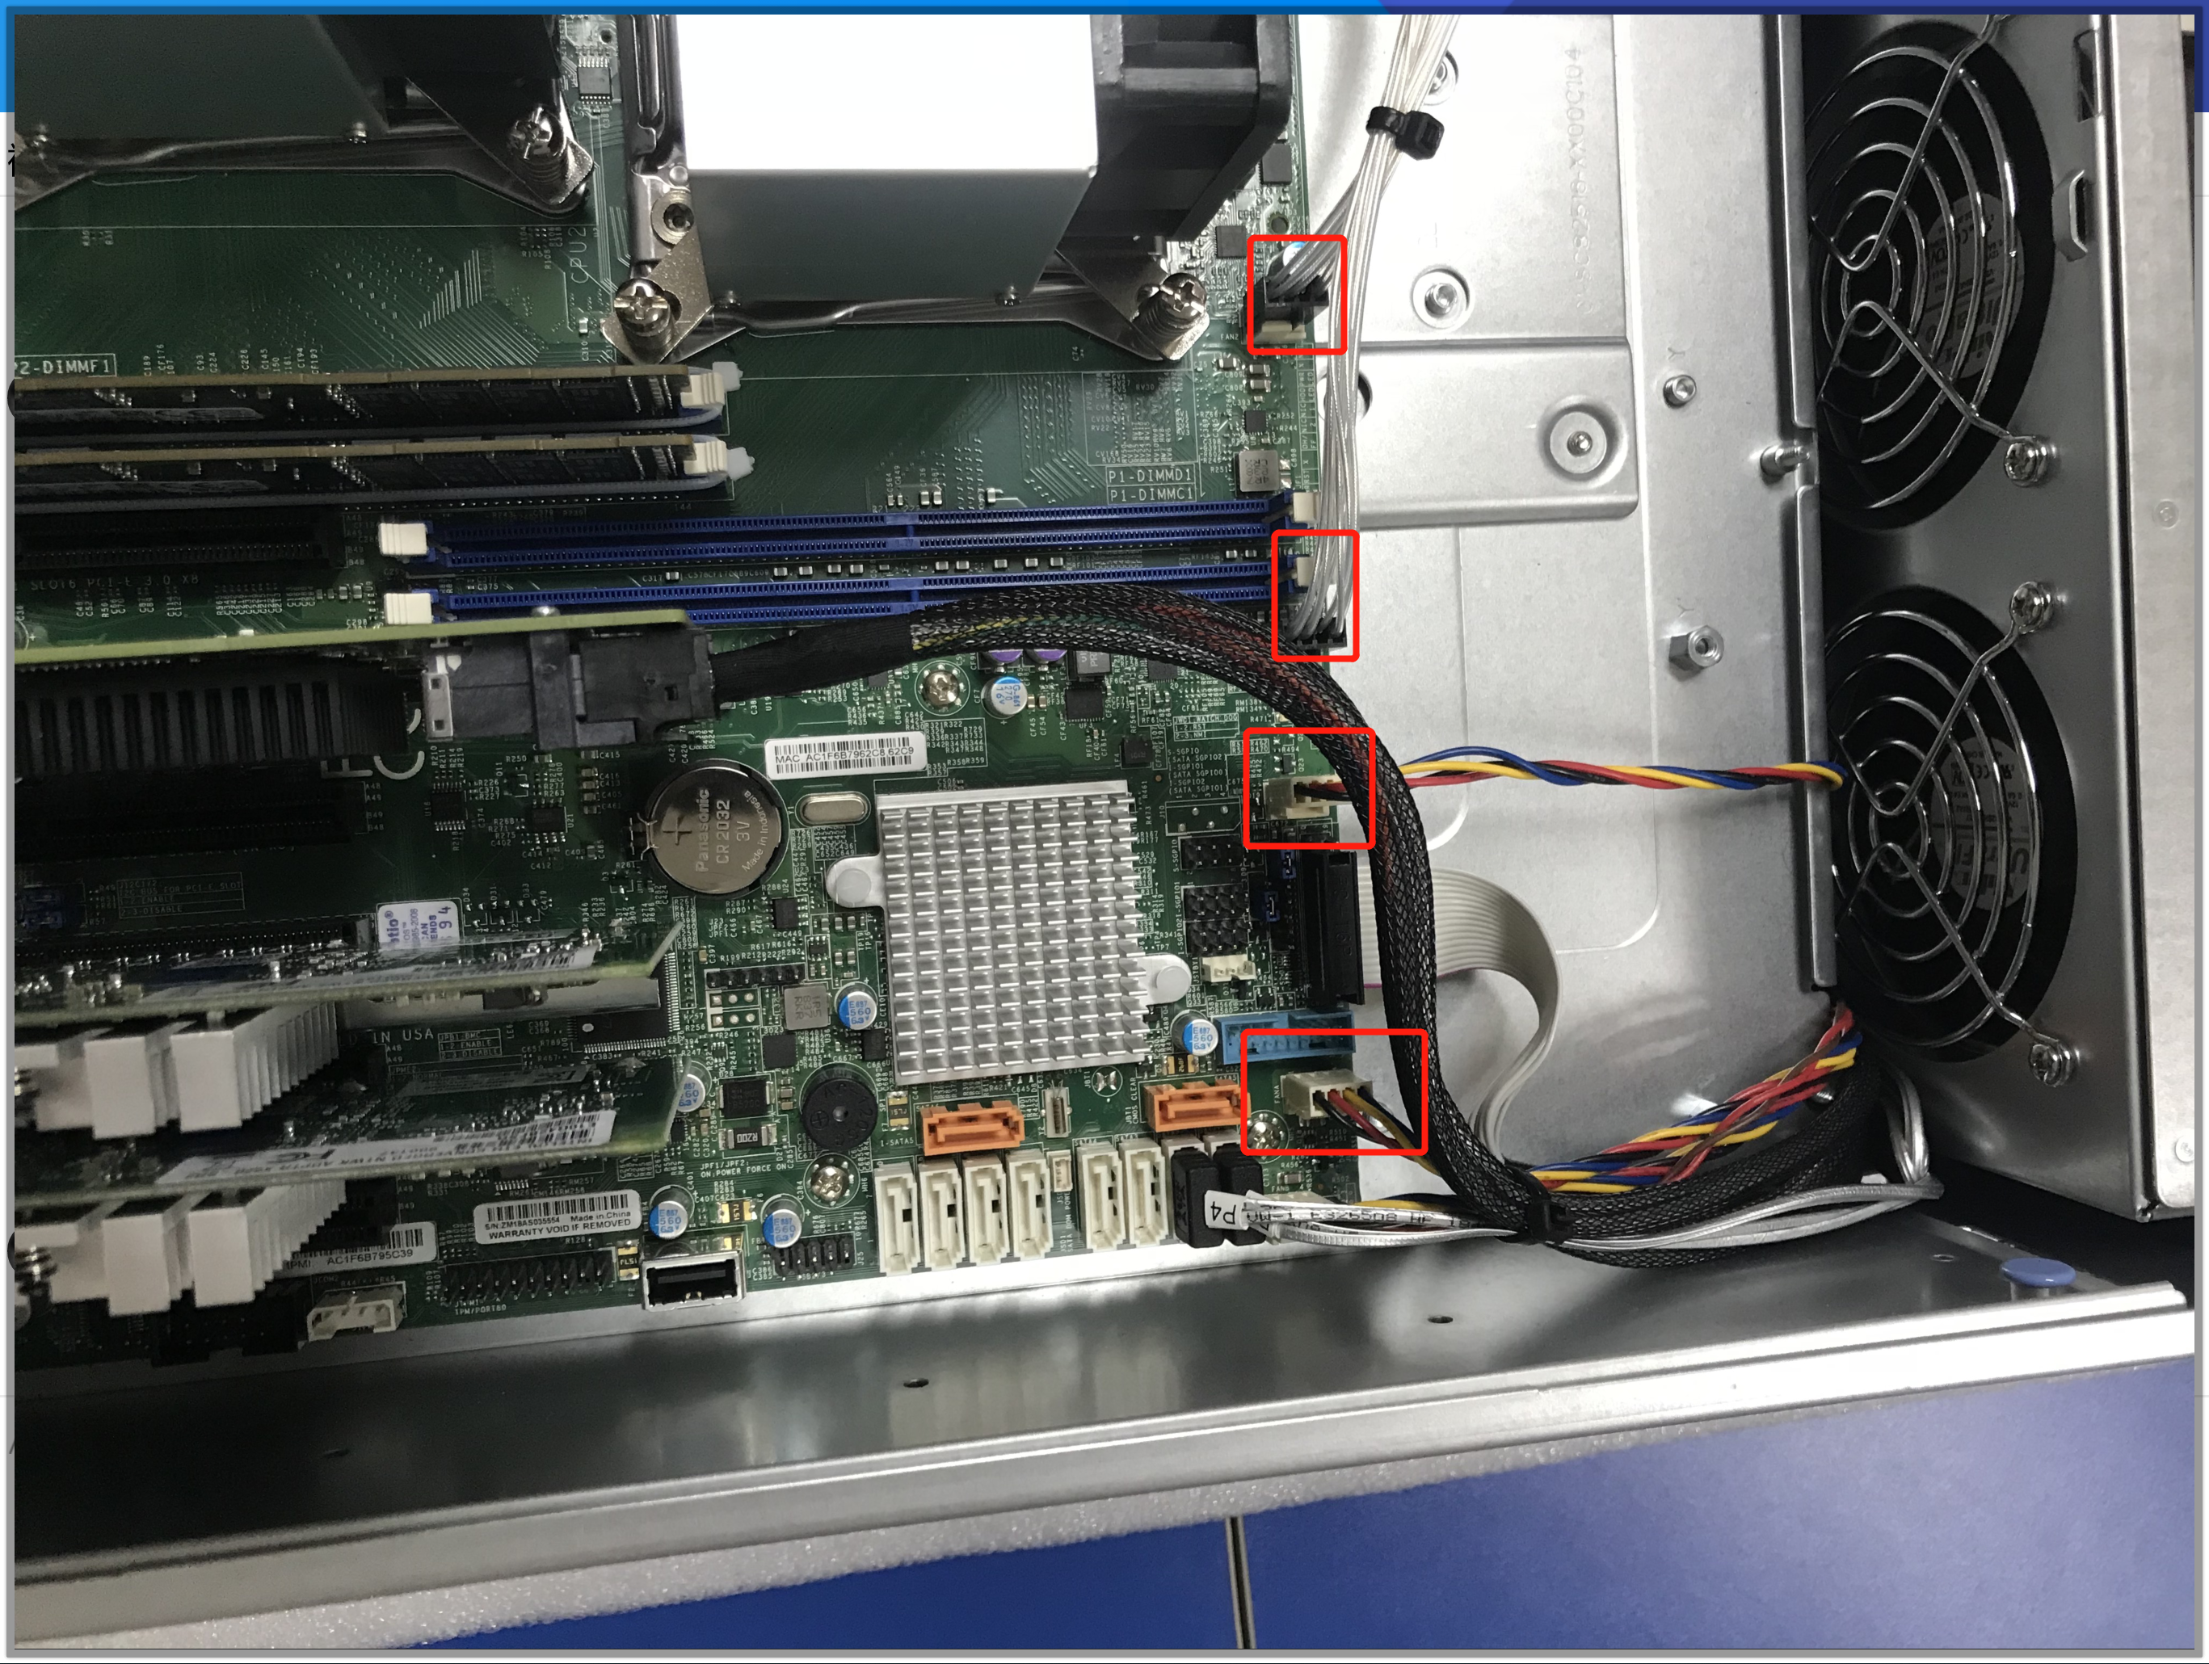

**图13 插线**

14、插线，把供电线和主板跳线插上，如图14所示：

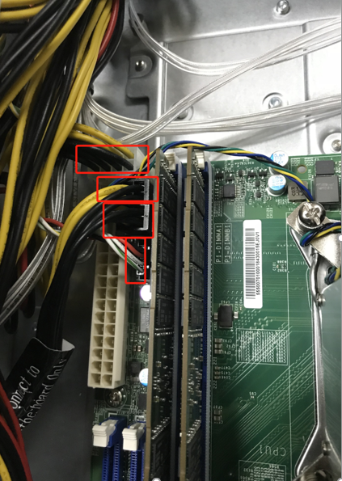

**图14 供电线和跳线**

15、插线，把主板主供电线插上，如图15所示：

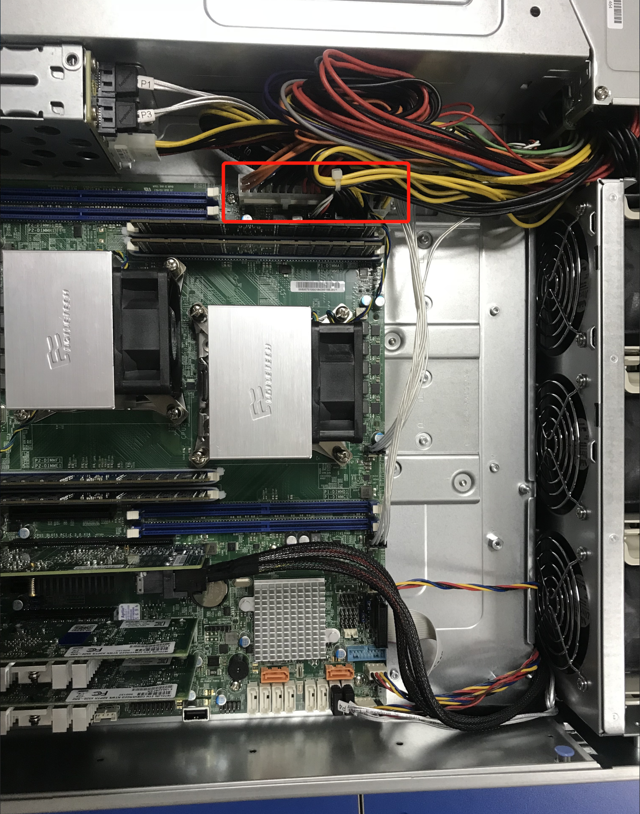

**图15 供电线和跳线**

16、理线，把主板电源处的线和风扇处的线扎上，要求整齐，如图16、17所示：

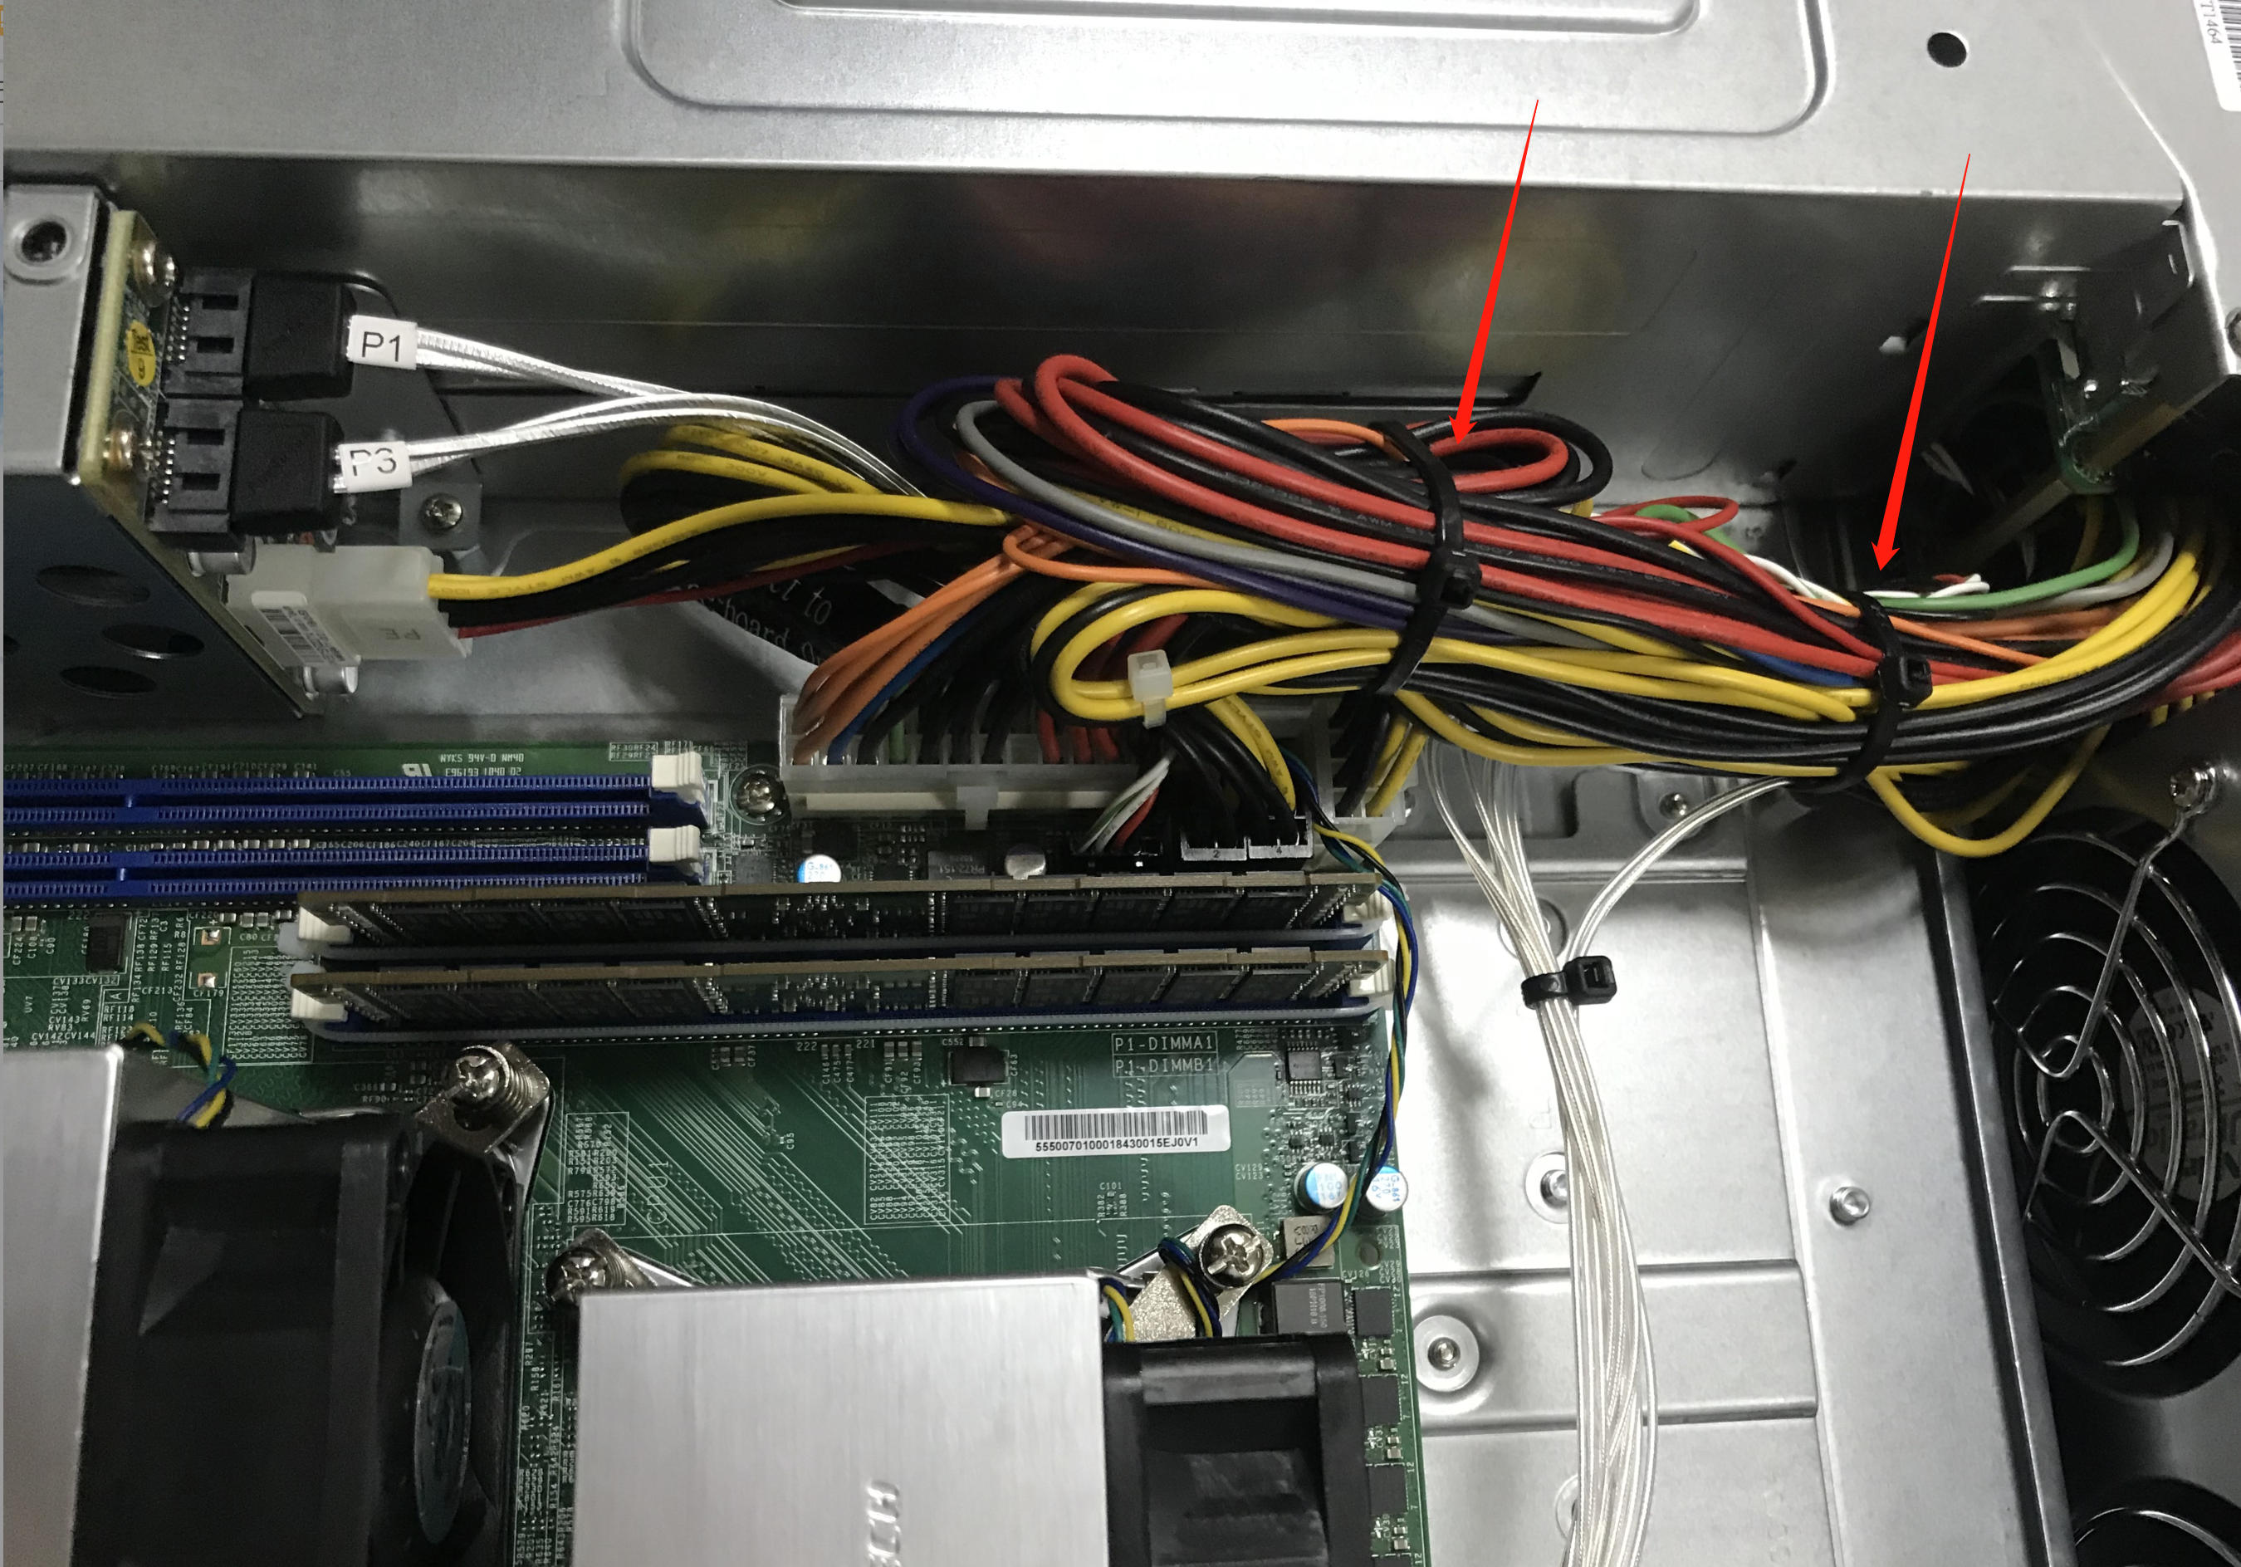

**图16 理线**

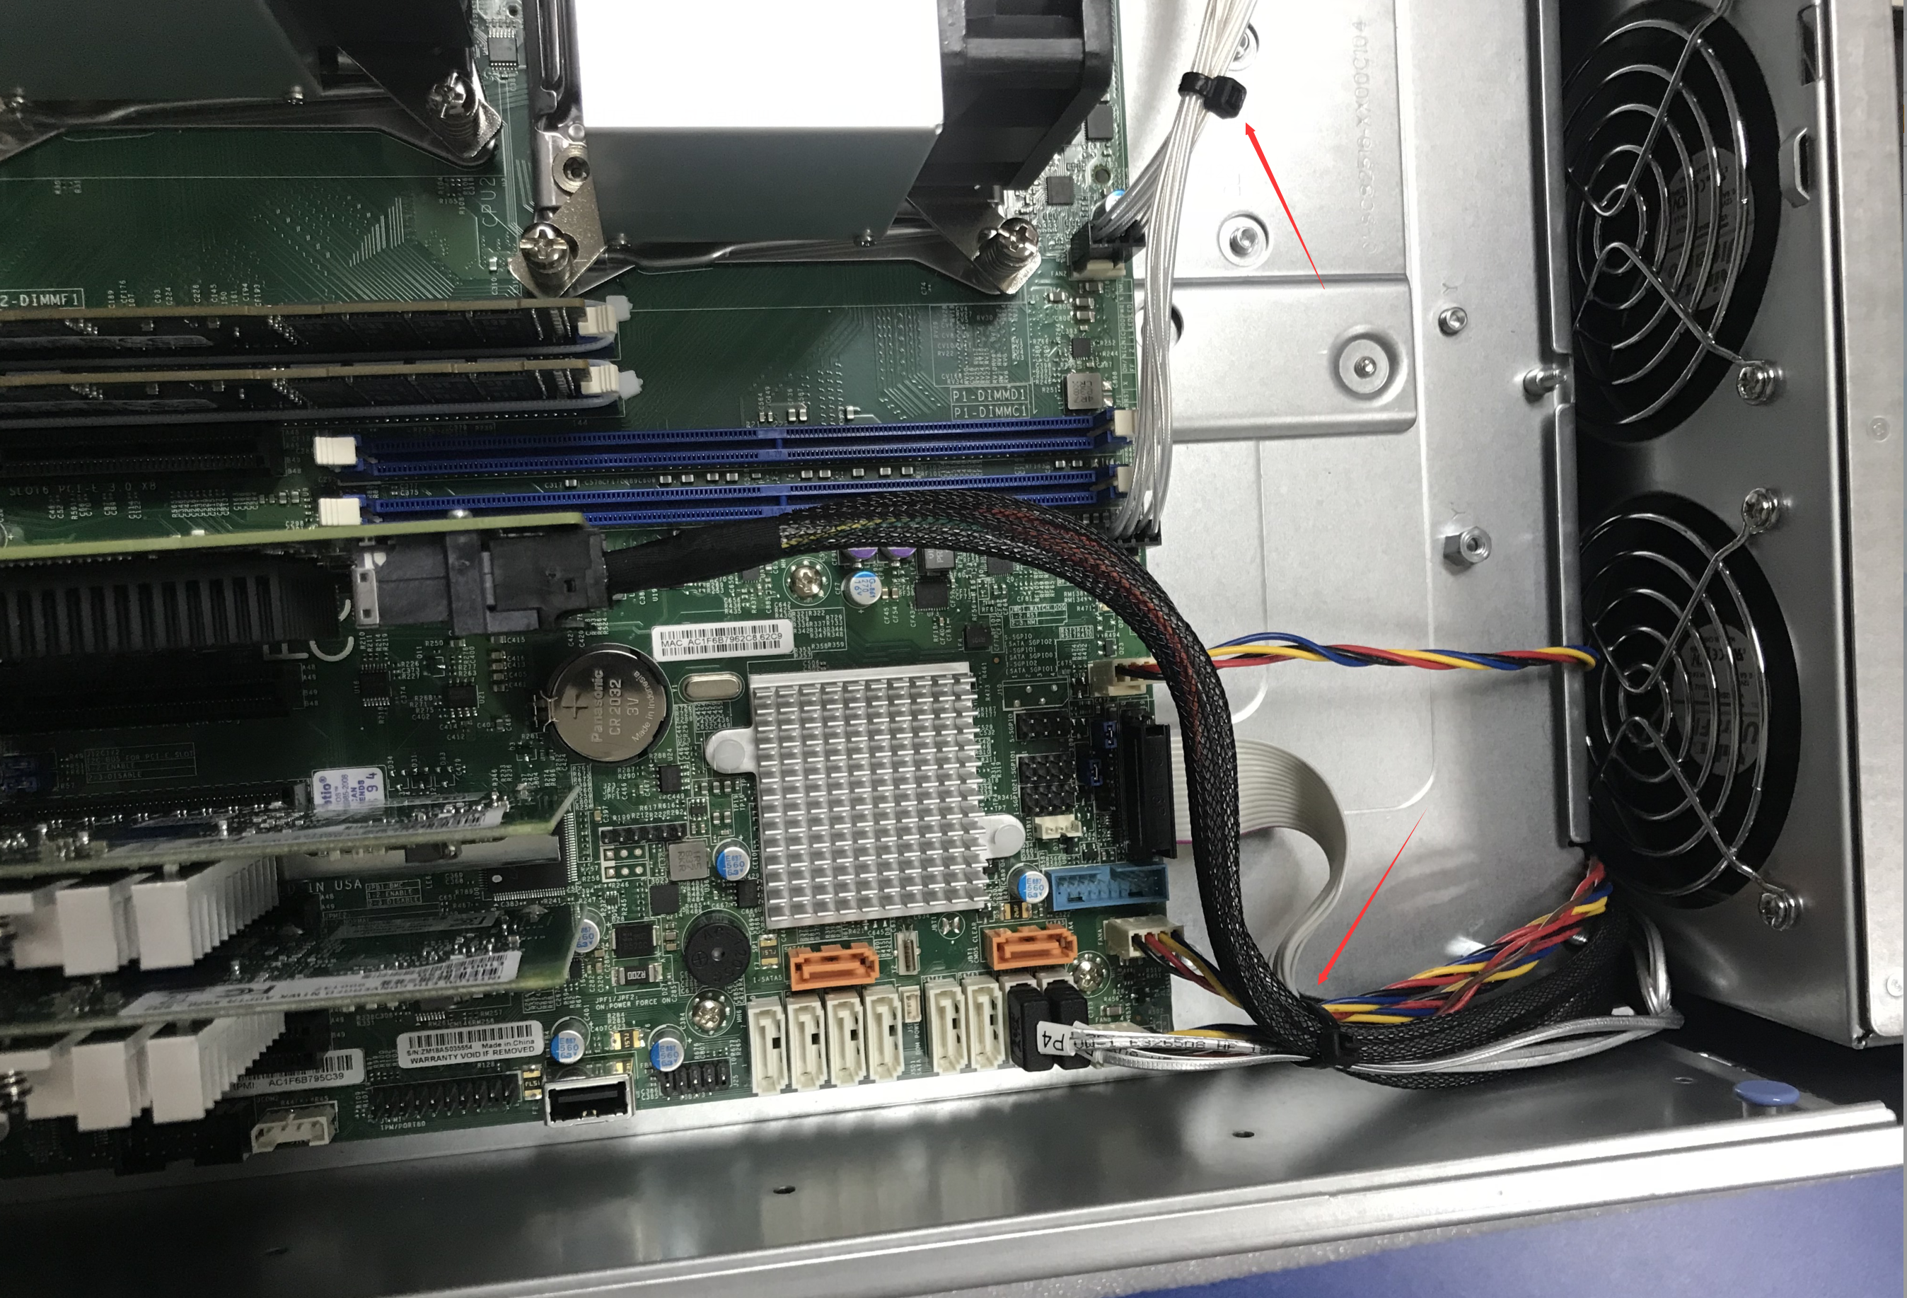

**图17 理线**

17、安装挡风罩，如图18所示：

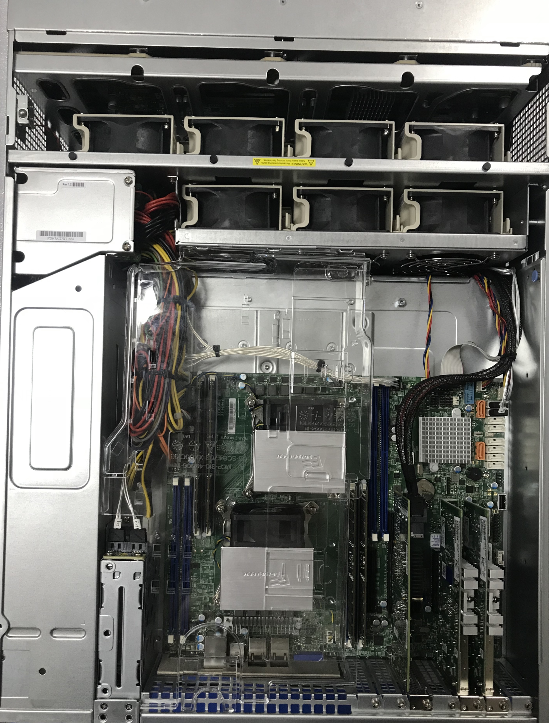

**图18 安装挡风罩**

18、拆3.5寸硬盘架，并拆下硬盘固定支架，2个3.5螺丝，如图19所示：

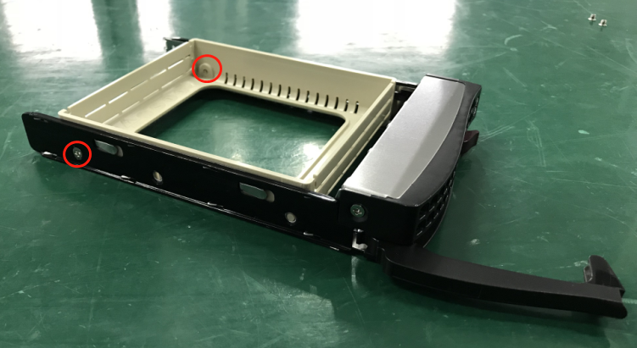

**图19 硬盘支架**

19、安装3.5寸硬盘，4个3.5螺丝（机箱配件袋里）如图20所示：

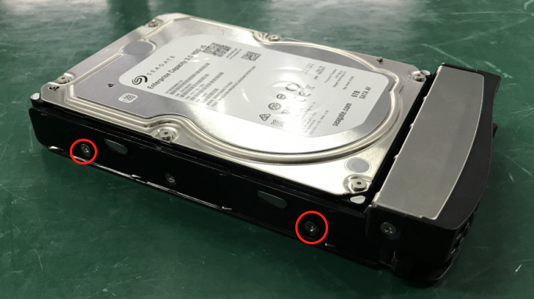

**图20 硬盘支架**

20、安装机箱盖板，如图21所示：

等待帆拍照

**图21 机箱盖板**

21、机箱贴标，如图22所示：

等待帆拍照

**图22 机箱标签**

22、机箱外箱贴标，如图23所示：

等待帆拍照

**图23 机箱外标签**

23、机箱合格证，如图24所示：

等待帆拍照

**图24 机箱合格证**

24、机箱保修卡，如图25所示：

等待帆拍照

**图25 机箱保修卡**

# 四、系统安装

1、开机DEL进BIOS 设置时间。如图1所示：

略

1. 安装系统需要加载镜像。在弹出对话框中依次选择Logical Drive Type --> ISO File --> Open Image 选择指定的镜像，点击Plug in 然后点击OK。如图2所示：

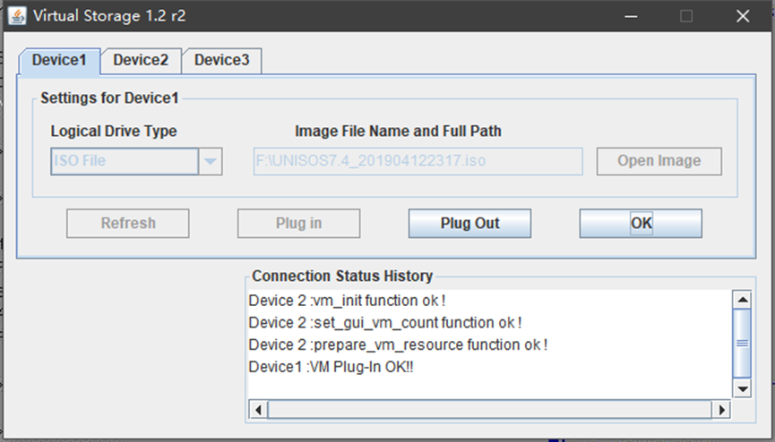

**图2**

3、单击Power Control --> Power Reset。如图3所示：

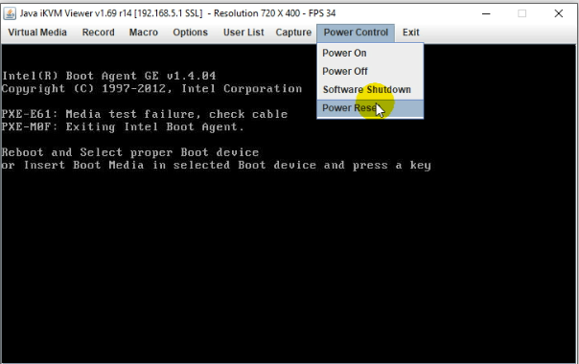

**图3**

4、重启过程中按F11选择UEFI:ATEN Virtual CDROM YSOJ。如图4所示：

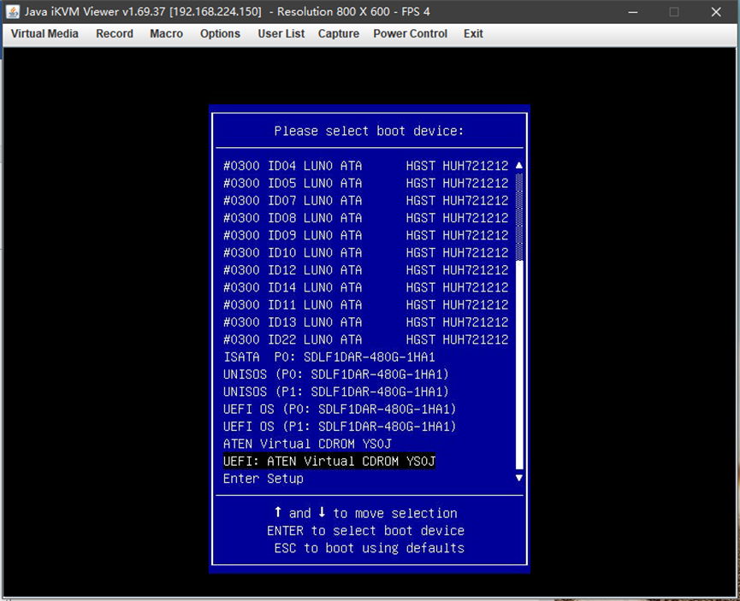

**图4**

1. 默认选项回车。如图5所示：

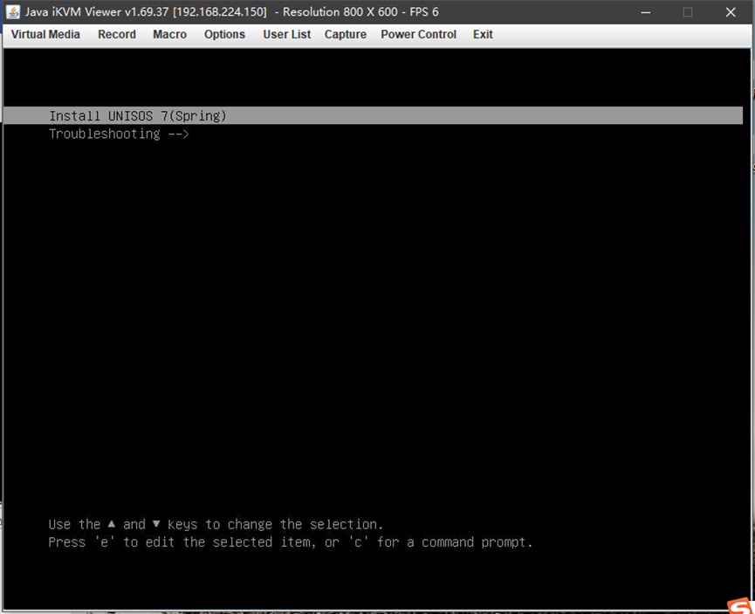

**图5**

6、默认语言英语，点击Continue继续。如图6所示：

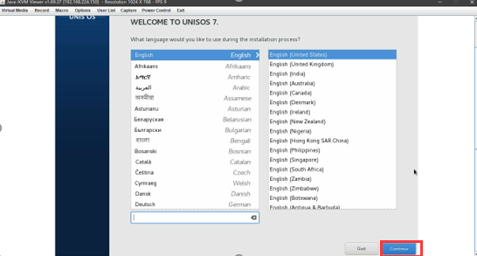

**图6**

7、点击SOFTWARE SELECTION。如图7所示：

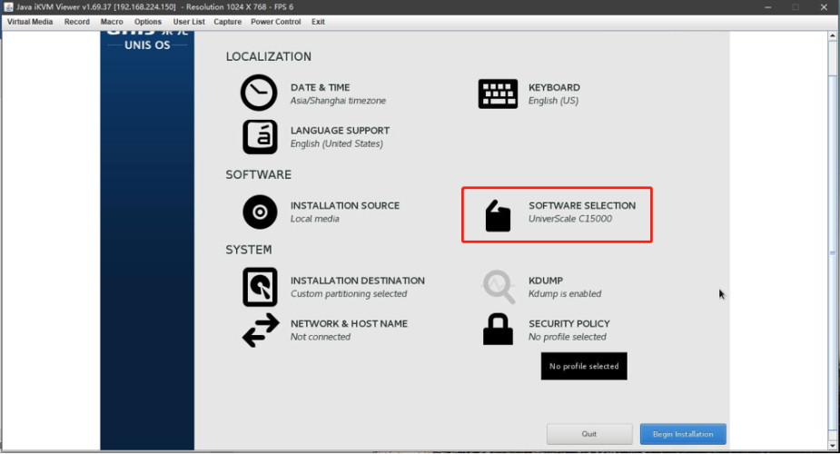

**图7**

8、选择第二项（UniverScale C15000），点击Done回主页面。如图8所示：

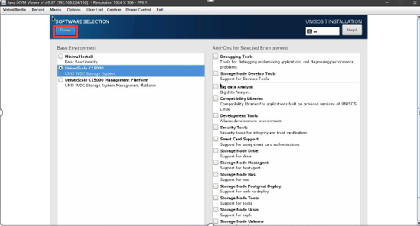

**图8**

9、点击INSTALLATION DESTINATION，选择硬盘。如图9所示：

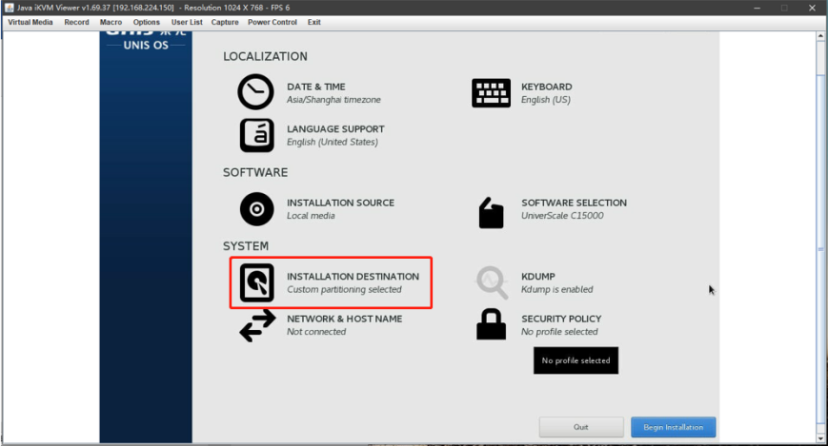

**图9**

10、选中sda和sdb，点 i will configure partitioning，然后点击Done。如图10、11所示：

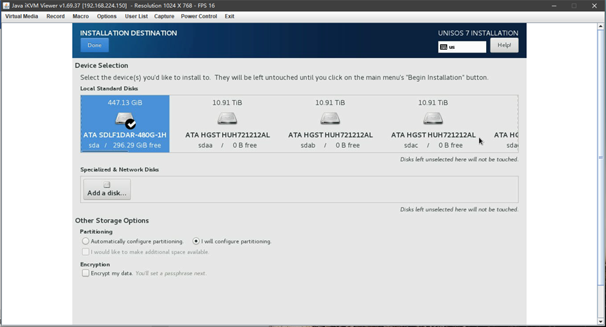  
**图10**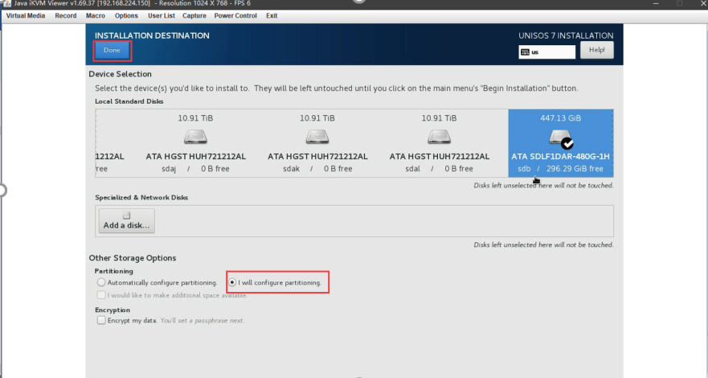  
**图11**

11、选择安装模式为Standard Partition。如图12所示：

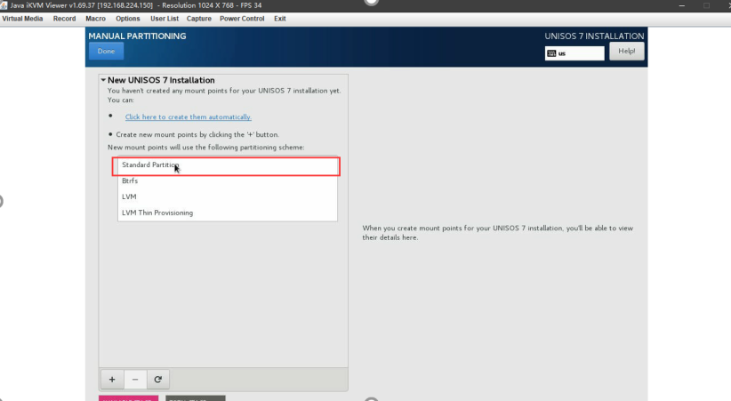  
**图12**

12、如果有其他分区请点击-号，打勾后点击Delete it。如图13所示：

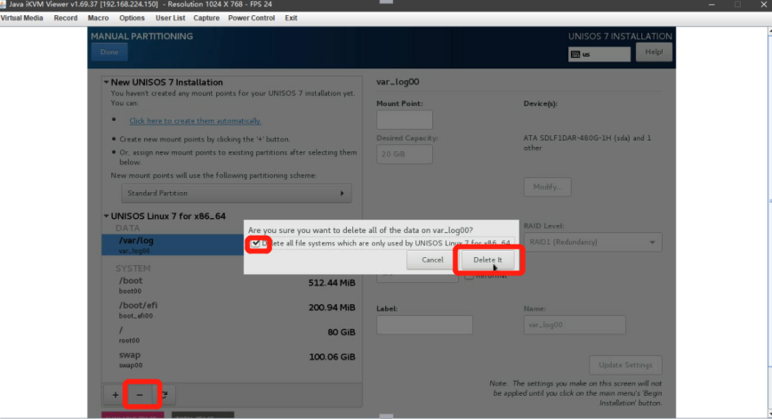

**图13**

13、添加挂载目录 点击+号，在MountPoint中输入“/”，在DesiredCapacity中输入“80gib”，然后点击Add mountpoint。如图14、15所示：

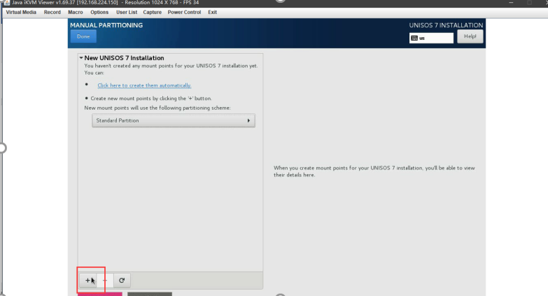  
**图14**

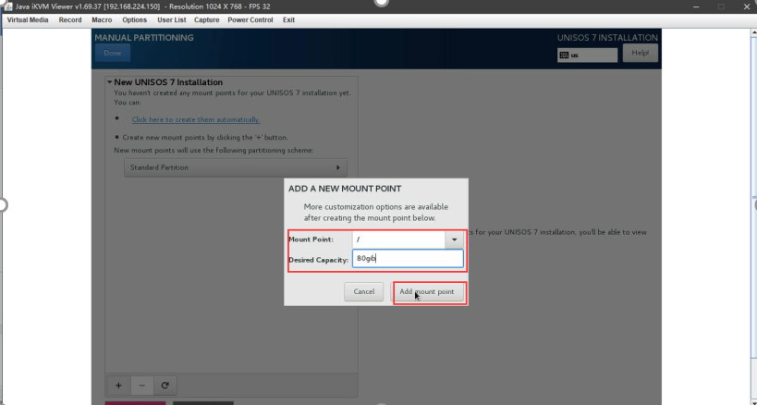  
**图15**

14、在DeviceType中选择“RAID”，在RAID Level选择“RAID1”，在FileSysteam选择“xfs”，然后点击UpdateSettings。如图16所示：

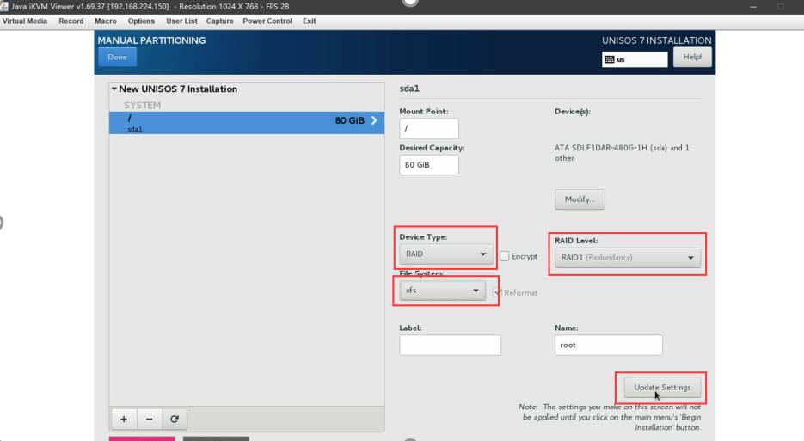  
**图16**

15、继续添加挂载目录，点击+号，在MountPoint中输入“/var/log”，在DesiredCapacity中输入“20gib”，然后点击Add mountpoint如图17、18所示：

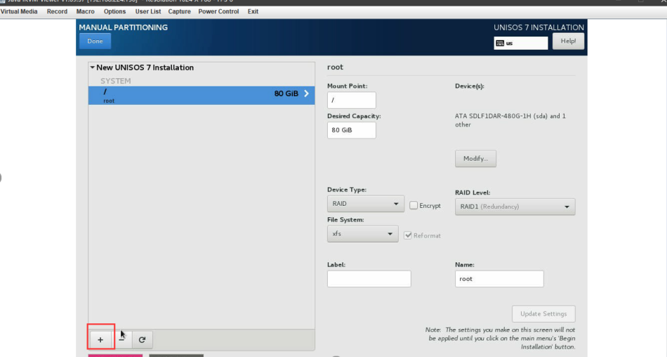  
**图17**

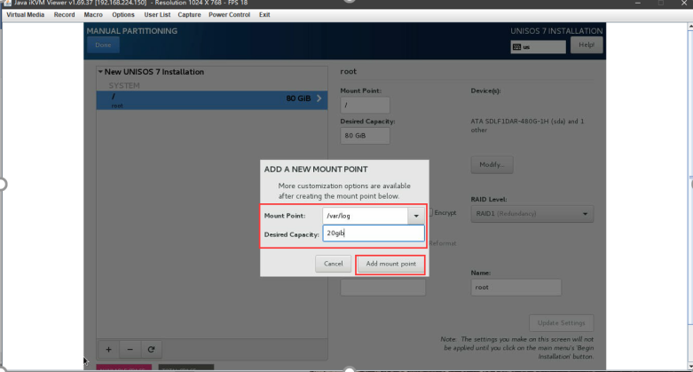  
**图18**

16、在DeviceType中选择“RAID”，在 RAID Level中选择“RAID1”， 在File Systeam中选择“xfs”，然后点击UpdateSettings。如图19所示：

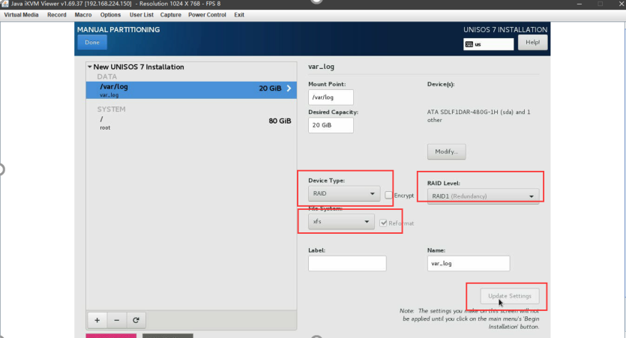  
**图19**

17、继续添加挂载目录，点击+号，在MountPoint中输入“swap”，在DesiredCapacity中输入“100gib”，然后点击Add mountpoint。如图20、 21所示：

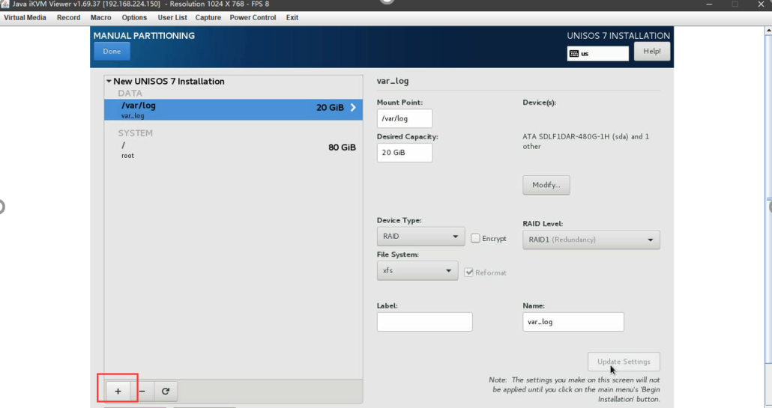  
**图20**

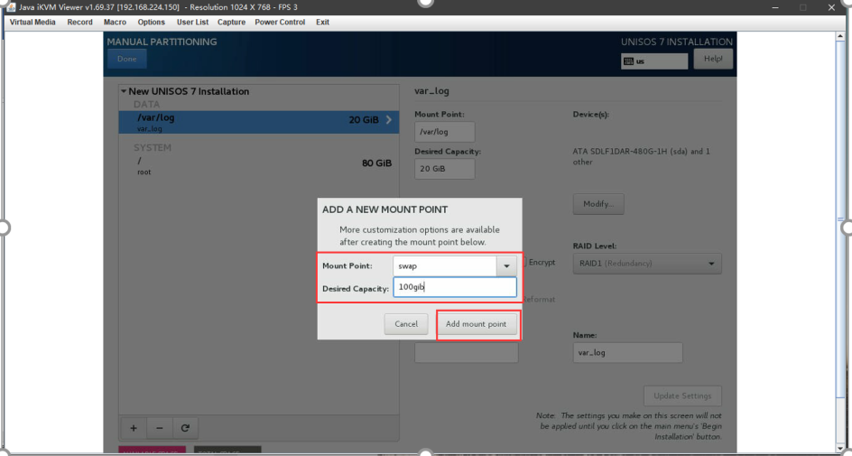  
**图21**

18、在DeviceType中选择“RAID”，在RAID Level中选择“RAID0”，在FileSysteam中选择“swap”，然后点击UpdateSettings。如图22所示：

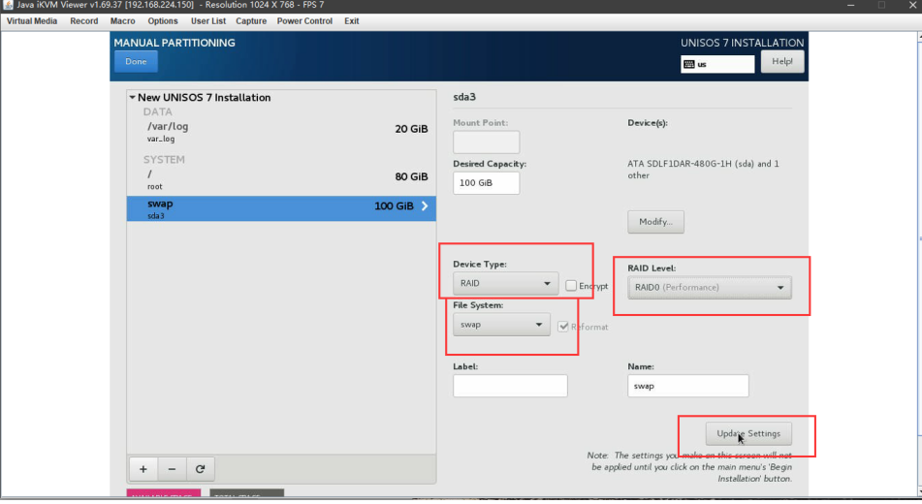  
**图22**

19、继续添加挂载目录 点击+号，在MountPoint输入“/boot”，在DesiredCapacity中输入“512mib”，然后点击Add mountpoint。如图23、 24所示：

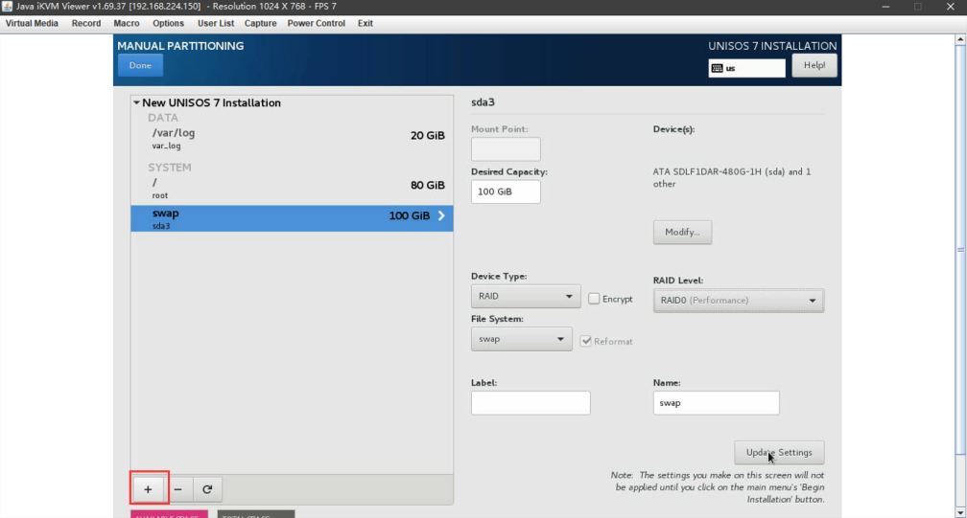  
**图23**

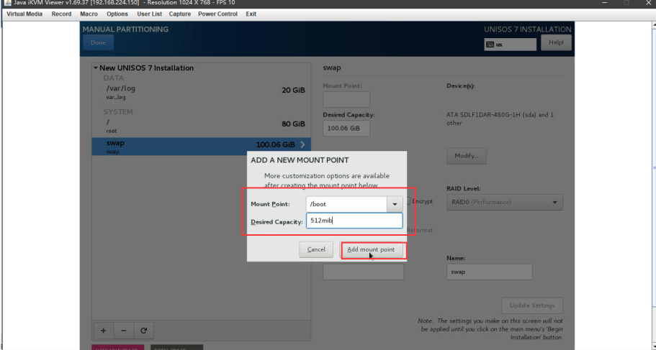  
**图24**

20、在DeviceType中选择“RAID”，在RAID Level中选择“RAID1”，在FileSysteam中选择“xfs”，然后点击UpdateSettings。如图25所示：

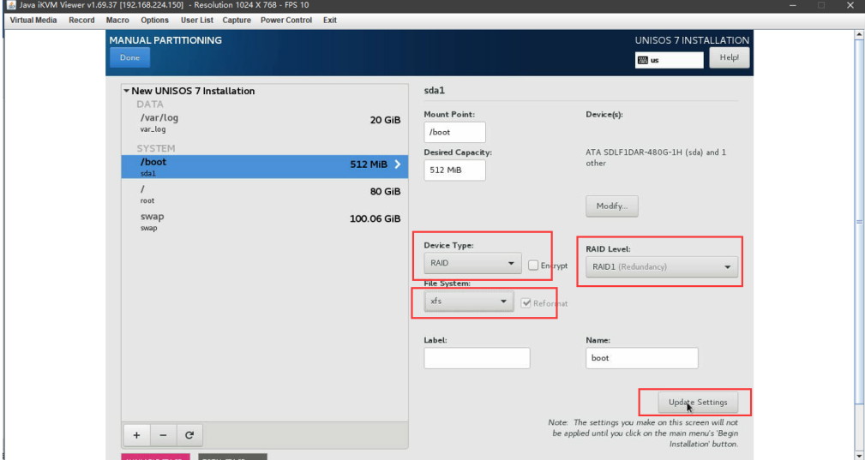  
**图25**

21、继续添加挂载目录，点击+号，在MountPoint中输入“/boot/efi”，在DesiredCapacity中输入“200mib”，然后点击Add mountpoint。如图26和图27所示：

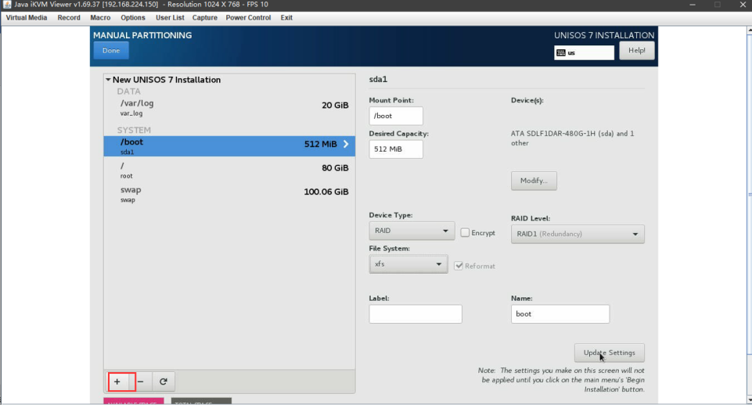  
**图26**

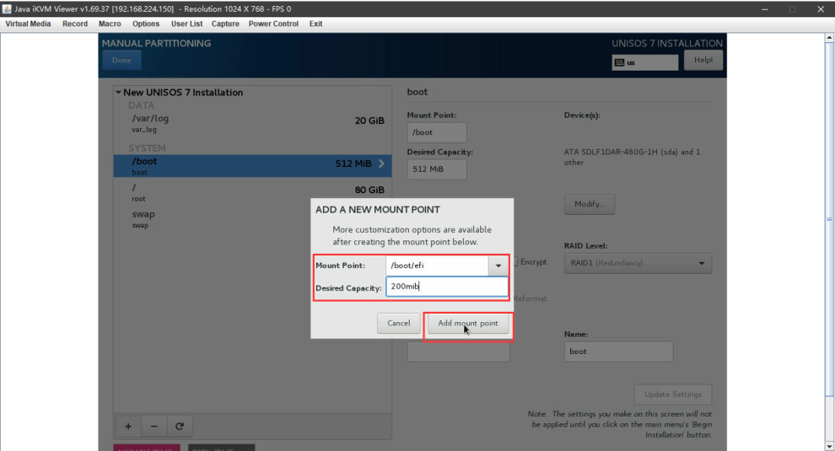  
**图27**

22、在DeviceType中选择“RAID”，在RAID Level中选择“RAID1”，在FileSysteam中选择“EFI System Partition”，点击UpdateSettings，然后点击Done，最后点击AcceptChanges。如图28图29所示：

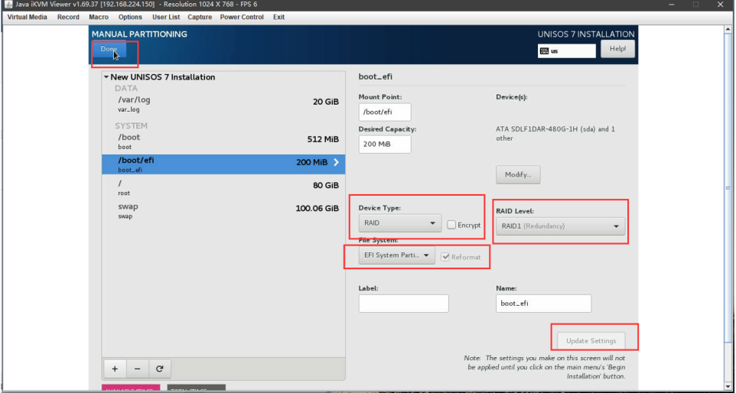  
**图28**

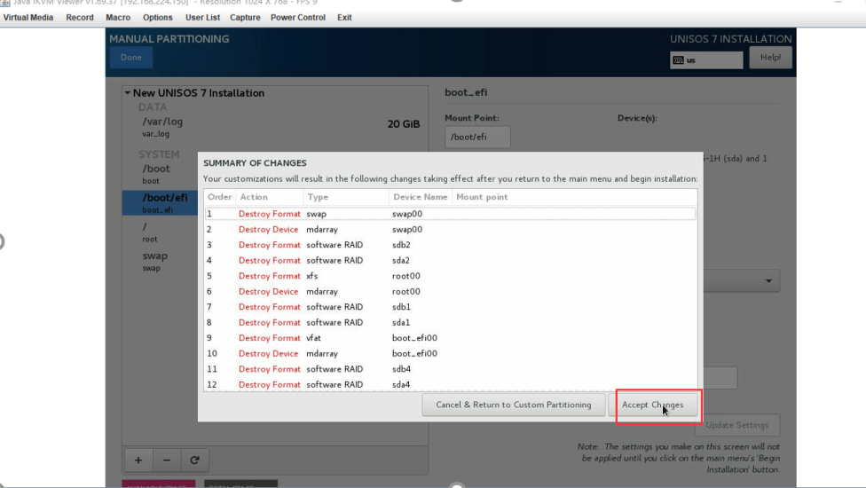  
**图29**

23、接着点击BeginInstallation，点击ROOTPASSWORD设置用户名和密码root unis123。如图30图31所示：

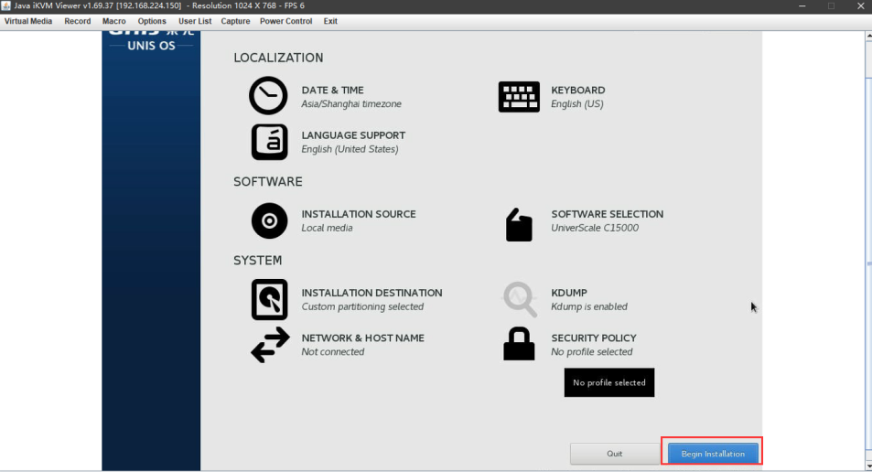  
**图30**

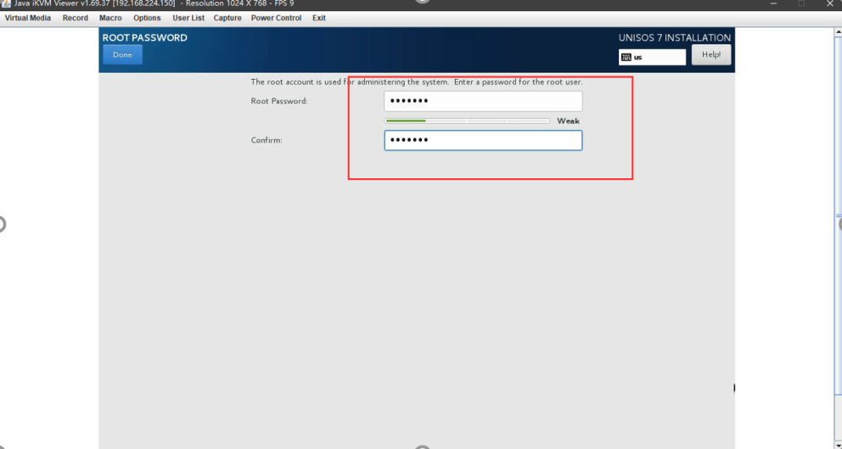  
**图31**

24、点击BeginInstallation后开始安装，安装过程如图32所示，完成后如图33所示：

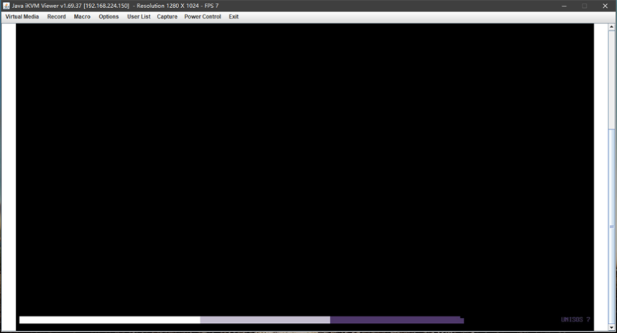  
**图32**

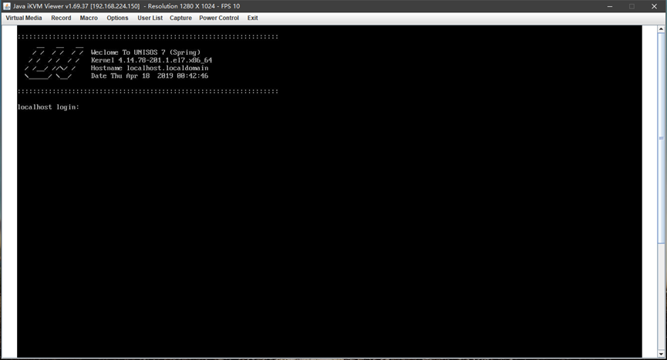  
**图33**